Министерство науки и высшего образования Российской Федерации

ФЕДЕРАЛЬНОЕ ГОСУДАРСТВЕННОЕ БЮДЖЕТНОЕ

ОБРАЗОВАТЕЛЬНОЕ УЧРЕЖДЕНИЕ ВЫСШЕГО ОБРАЗОВАНИЯ

«ОРЕНБУРГСКИЙ ГОСУДАРСТВЕННЫЙ УНИВЕРСИТЕТ»

Институт математики и информационных технологий

Кафедра математики и цифровых технологий

**ОТЧЕТ**

ПО ЛАБОРАТОРНОЙ РАБОТЕ № 4

ПО ДИСЦИПЛИНЕ «ТЕХНОЛОГИЯ ПРОГРАММИРОВАНИЯ»

**Разработка прототипа интерфейса пользователя системы**

ОГУ 01.03.02. 7025. 855 О

Руководитель

Старший преподаватель

_________Минина И. В.

«__» ___________2025г.

Студент группы 23ПМИ(б)ППКС

__________Журавлева Ольга

«__» ___________2025г.

Оренбург 2025

Содержание

1 Пользовательские сценарии 3

2 DFD диаграмма 5

3 Прототип интерфейса 6

4 Эргономичная цветовая схема интерфейса 8

# 1 Пользовательские сценарии

1. Запуск программы: пользователь открывает приложение.
2. Главное окно: на экране отображается интерфейс с элементами управления:

* Выбор размеров матриц (ширина и высота).
* Две матрицы (A и B) для ввода данных.
* Выбор операции (сложение, вычитание, умножение, транспонирование).
* Область вывода результата.
* Кнопки копирования матриц в буфер обмена.

1. Ввод данных: пользователь задает размеры матриц и заполняет их значениями: если введено некорректное значение (не число), система выделяет поле красным.
2. Выбор операции: пользователь выбирает действие:

* Сложение – программа проверяет совпадение размеров и выводит результат.
* Вычитание – программа проверяет совпадение размеров и выводит результат.
* Умножение – программа проверяет, что число столбцов A равно числу строк B.
* Транспонирование – программа меняет строки и столбцы выбранной матрицы.

1. Обработка данных:

* Система проверяет корректность операции (например, размеры матриц).
* Если условие не выполнено, выводится сообщение об ошибке.
* Если условие выполнено, система вычисляет результат и отображает его в таблице.

1. Копирование результатов: пользователь может скопировать любую из матриц (A, B или результат) в буфер обмена.
2. Завершение работы: пользователь закрывает приложение.

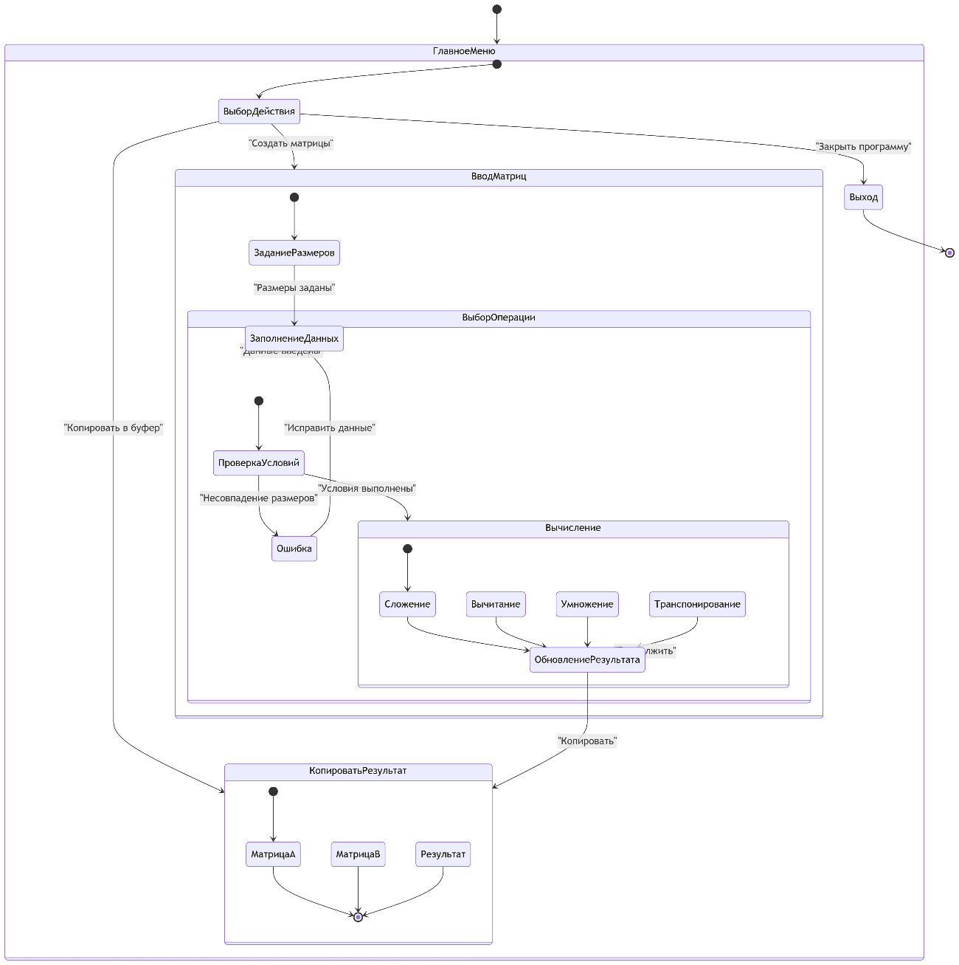

Рисунок 1 – UML диаграмма состояний системы

# 2 DFD диаграмма

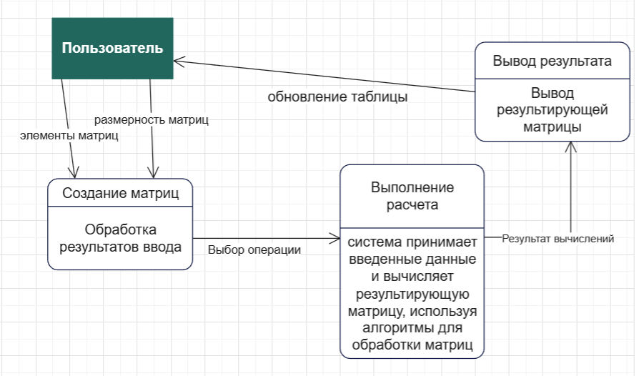

Рисунок 2 – DFD диаграмма

Описание сущностей и процессов.

Сущность – пользователь, который вводит размерность и элементы матрицы и получает результат.

Процессы:

– создание матриц: пользователь вводит размерность матриц и элементы, система проверяет корректность введенных данных;

– вычисление расчета: система принимает введенные данные и вычисляет результирующую матрицу, используя алгоритмы для обработки матриц;

– вывод результата: система выводит результирующую матрицу

DFD–диаграмма и ее описание визуализирует то, как система взаимодействует с пользователем и какие процессы выполняются внутри калькулятора для вычисления определителя матрицы.

# 3 Прототип интерфейса

Взаимодействие пользователей с приложением происходит через интуитивно понятный графический интерфейс, где продуманная навигационная модель организует рабочий процесс, четко распределяя функциональные возможности по соответствующим разделам программы и определяя логические взаимосвязи между ними.

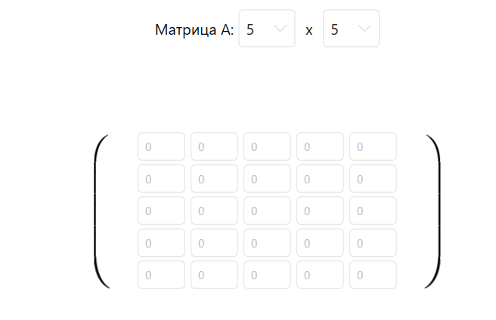

Рисунок 3 – Окно ввода матрицы и выбор ее размера

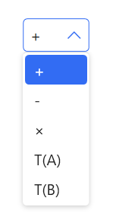

Рисунок 4 – Окно выбора операции

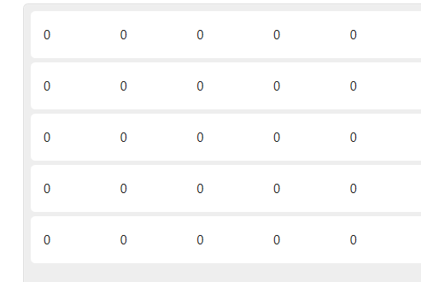

Рисунок 5 – Окно результирующей матрицы

# 4 Эргономичная цветовая схема интерфейса

Стандарт  **ГОСТ Р 55241.1-2012** устанавливает требования к эргономике взаимодействия человека с системой. Применительно к шахматам можно выделить следующие ключевые аспекты:

#### – **удобство восприятия информации (визуальная эргономика);**

– **четкость и читаемость текста**: Шрифты должны быть достаточно крупными (не менее 12–14 pt), без засечек (например, Arial, Roboto) для лучшего восприятия;

– **минимализм и отсутствие визуального шума**: Интерфейс не должен быть перегружен лишними элементами;

#### – **простота и эффективность взаимодействия;**

– **интуитивная навигация**: Пользователь должен сразу понимать, как сделать ход, повернуть доску и т.д.

Выбор и обоснование эргономичной цветовой схемы интерфейса:

Для интерфейса матричного калькулятора была разработана светлая минималистичная цветовая схема, обеспечивающая максимальную функциональность и удобство работы с математическими данными. Основной фон выполнен в чистом белом цвете (#FFFFFF), что создает нейтральную рабочую область, не отвлекающую от основного содержания. Такой подход соответствует принципам научных и инженерных приложений, где важна четкость представления данных.

Текст интерфейса использует два основных шрифта:

1. Segoe UI Variable – основной шрифт для всего текстового содержимого, выбранный за свою исключительную читаемость и современный вид. Этот шрифт оптимально работает в интерфейсах, требующих точного восприятия цифр и формул.
2. Consolas – моноширинный шрифт для отображения матриц и результатов вычислений, обеспечивающий идеальное выравнивание числовых данных в табличной форме.

Интерактивные элементы интерфейса (кнопки, поля ввода) имеют:

* Четкие прямоугольные формы с минимальным скруглением углов
* Размеры, соответствующие рекомендациям эргономики
* Цветовое выделение синим (#3A86FF) для основных действий и серым (#E0E0E0) для второстепенных операций

Преимущества выбранного решения:

1. Повышенная читаемость – оптимальный контраст и профессиональные шрифты обеспечивают комфортную работу с цифрами.
2. Минималистичный дизайн – отсутствие декоративных элементов позволяет сосредоточиться на вычислениях.
3. Универсальность – схема одинаково хорошо работает как на desktop, так и на мобильных устройствах.
4. Доступность – соответствует стандартам по контрастности и размерам элементов.
5. Профессиональный вид – строгий дизайн подчеркивает научную направленность приложения.

Такое цветовое и типографическое решение создает оптимальные условия для работы с матрицами, где важна точность восприятия числовых данных и быстрота взаимодействия с интерфейсом. Светлая тема снижает утомляемость глаз при длительных вычислениях, а продуманная визуальная иерархия элементов направляет внимание пользователя на ключевые операции.